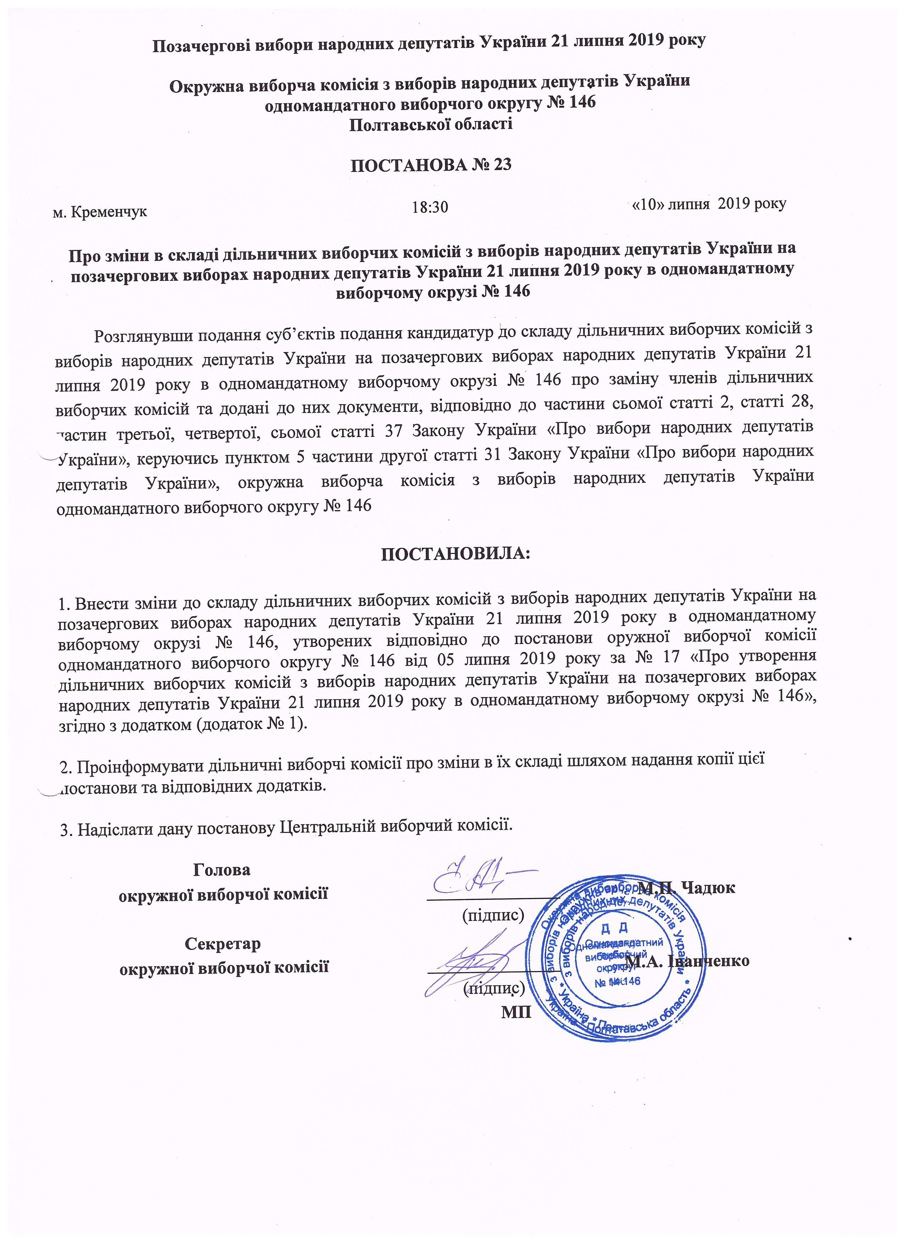

Одномандатний виборчий округ № 146
Позачергові вибори народних депутатів України
21 липня 2019 року

Зміни
у складі дільничних виборчих комісій

Припинити достроково повноваження таких членів дільничних виборчих комісій:

Дільнична виборча комісія № 531044:

Проскурня Руслана Едуардівна, 1995 року народження – Член комісії, суб’єкт подання – ПОЛІТИЧНА ПАРТІЯ "СЛУГА НАРОДУ" (внесено подання про заміну члена комісії).

Дільнична виборча комісія № 531050:

Васильєва Валентина Анатоліївна, 1963 року народження – Член комісії, суб’єкт подання – Політична партія "ОПОЗИЦІЙНИЙ БЛОК", депутатська фракція якої зареєстрована в Апараті Верховної Ради України поточного скликання (внесено подання про заміну члена комісії).

Дільнична виборча комісія № 531068:

Невкритий Сергій Олександрович, 1987 року народження – Член комісії, суб’єкт подання – політична партія Всеукраїнське об’єднання "Свобода" (внесено подання про заміну члена комісії).

Дільнична виборча комісія № 531072:

Данілова Альбіна Олександрівна, 1969 року народження – Член комісії, суб’єкт подання – Політична партія "ОПОЗИЦІЙНИЙ БЛОК", депутатська фракція якої зареєстрована в Апараті Верховної Ради України поточного скликання (внесено подання про заміну члена комісії).

Дільнична виборча комісія № 531073:

Шкіря Олександр Васильович, 1999 року народження – Член комісії, суб’єкт подання – Урін Фелікс Олександрович (внесено подання про заміну члена комісії).

Дільнична виборча комісія № 531077:

Сидоренко Марина Олегівна, 1989 року народження – Член комісії, суб’єкт подання – Політична партія "ОПОЗИЦІЙНИЙ БЛОК", депутатська фракція якої зареєстрована в Апараті Верховної Ради України поточного скликання (внесено подання про заміну члена комісії).

Дільнична виборча комісія № 531079:

Корнієнко Людмила Григорівна, 1954 року народження – Член комісії, суб’єкт подання – Політична партія "ОПОЗИЦІЙНИЙ БЛОК", депутатська фракція якої зареєстрована в Апараті Верховної Ради України поточного скликання (внесено подання про заміну члена комісії).

Дільнична виборча комісія № 531081:

Лагуткіна Ірина Дмитрівна, 1966 року народження – Член комісії, суб’єкт подання – політична партія Всеукраїнське об’єднання "Батьківщина", депутатська фракція якої зареєстрована в Апараті Верховної Ради України поточного скликання (внесено подання про заміну члена комісії).

Дільнична виборча комісія № 531085:

Цуркан Олександр Вікторович, 1989 року народження – Член комісії, суб’єкт подання – політична партія Всеукраїнське об’єднання "Батьківщина" (внесено подання про заміну члена комісії).

Дільнична виборча комісія № 531100:

Матвійко Василь Вікторович, 1959 року народження – Член комісії, суб’єкт подання – Політична партія "ОПОЗИЦІЙНИЙ БЛОК", депутатська фракція якої зареєстрована в Апараті Верховної Ради України поточного скликання (внесено подання про заміну члена комісії).

Дільнична виборча комісія № 531101:

Магда Валентина Петрівна, 1975 року народження – Голова комісії, суб’єкт подання – Урін Фелікс Олександрович (внесено подання про заміну члена комісії).

Дільнична виборча комісія № 531111:

Нерівний Сергій Андрійович, 1966 року народження – Голова комісії, суб’єкт подання – Піддубна Оксана Миколаївна (внесено подання про заміну члена комісії).

Дільнична виборча комісія № 531113:

Філіппова Олександра Вікторівна, 1956 року народження – Голова комісії, суб’єкт подання – Політична партія "ОПОЗИЦІЙНИЙ БЛОК", депутатська фракція якої зареєстрована в Апараті Верховної Ради України поточного скликання (внесено подання про заміну члена комісії).

Дільнична виборча комісія № 531116:

Пархоменко Валентина Олександрівна, 1973 року народження – Член комісії, суб’єкт подання – Політична партія "ОПОЗИЦІЙНИЙ БЛОК", депутатська фракція якої зареєстрована в Апараті Верховної Ради України поточного скликання (внесено подання про заміну члена комісії).

Дільнична виборча комісія № 531121:

Іванова Ірина Миколаївна, 1964 року народження – Заступник голови комісії, суб’єкт подання – Кузьмін Кирило Володимирович (внесено подання про заміну члена комісії).

Дільнична виборча комісія № 531123:

Корепанова Ольга Григорівна, 1989 року народження – Член комісії, суб’єкт подання – політична партія Всеукраїнське об’єднання "Батьківщина", депутатська фракція якої зареєстрована в Апараті Верховної Ради України поточного скликання (внесено подання про заміну члена комісії).

Дільнична виборча комісія № 531127:

Гобжила Вікторія Валентинівна, 1973 року народження – Член комісії, суб’єкт подання – Урін Фелікс Олександрович (внесено подання про заміну члена комісії).

Дільнична виборча комісія № 531128:

Шулімова Наталія Миколаївна, 1961 року народження – Член комісії, суб’єкт подання – Головач Олександр Леонідович (внесено подання про заміну члена комісії).

Включити до складу дільничних виборчих комісій таких осіб:

Дільнична виборча комісія № 531044:

Бондур Андрій Васильович, 1973 року народження, суб’єкт подання – ПОЛІТИЧНА ПАРТІЯ "СЛУГА НАРОДУ" (член комісії).

Дільнична виборча комісія № 531050:

Беспалова Олена Володимирівна, 1991 року народження, суб’єкт подання – Політична партія "ОПОЗИЦІЙНИЙ БЛОК" (член комісії).

Дільнична виборча комісія № 531068:

Бондар Оксана Вікторівна, 1990 року народження, суб’єкт подання – політична партія Всеукраїнське об’єднання "Свобода" (член комісії).

Дільнична виборча комісія № 531072:

Колосов Олексій Олексійович, 1973 року народження, суб’єкт подання – Політична партія "ОПОЗИЦІЙНИЙ БЛОК" (член комісії).

Дільнична виборча комісія № 531073:

Ладика Вікторія Олександрівна, 1993 року народження, суб’єкт подання – Урін Фелікс Олександрович (член комісії).

Дільнична виборча комісія № 531077:

Попова Наталя Василівна, 1956 року народження, суб’єкт подання – Політична партія "ОПОЗИЦІЙНИЙ БЛОК" (член комісії).

Дільнична виборча комісія № 531079:

Матвійко Василь Вікторович, 1959 року народження, суб’єкт подання – Політична партія "ОПОЗИЦІЙНИЙ БЛОК" (член комісії).

Дільнична виборча комісія № 531081:

Діланян Тетяна Андріївна, 1974 року народження, суб’єкт подання – політична партія Всеукраїнське об’єднання "Батьківщина", депутатська фракція якої зареєстрована в Апараті Верховної Ради України поточного скликання (член комісії).

Дільнична виборча комісія № 531085:

Марченко Тетяна Григорівна, 1970 року народження, суб’єкт подання – політична партія Всеукраїнське об’єднання "Батьківщина" (член комісії).

Дільнична виборча комісія № 531100:

Семенихін Сергій Павлович, 1980 року народження, суб’єкт подання – Політична партія "ОПОЗИЦІЙНИЙ БЛОК" (член комісії).

Дільнична виборча комісія № 531101:

Магда Вадим Олександрович, 1973 року народження, суб’єкт подання – Урін Фелікс Олександрович (голова комісії).

Дільнична виборча комісія № 531111:

Зоріна Світлана Іванівна, 1968 року народження, суб’єкт подання – Піддубна Оксана Миколаївна (голова комісії).

Дільнична виборча комісія № 531113:

Бейгул Олена Миколаївна, 1964 року народження, суб’єкт подання – Політична партія "ОПОЗИЦІЙНИЙ БЛОК" (голова комісії).

Дільнична виборча комісія № 531116:

Балакало Наталія Юріївна, 1989 року народження, суб’єкт подання – Політична партія "ОПОЗИЦІЙНИЙ БЛОК" (член комісії).

Дільнична виборча комісія № 531123:

Коморна Валентина Миколаївна, 1981 року народження, суб’єкт подання – політична партія Всеукраїнське об’єднання "Батьківщина", депутатська фракція якої зареєстрована в Апараті Верховної Ради України поточного скликання (член комісії).

Дільнична виборча комісія № 531127:

Міхайлова Анна Олександрівна, 1994 року народження, суб’єкт подання – Урін Фелікс Олександрович (член комісії).

Дільнична виборча комісія № 531128:

Лінова Світлана Володимирівна, 1965 року народження, суб’єкт подання – Головач Олександр Леонідович (член комісії).

Голова окружної виборчої комісії  одномандатного виборчого округу № 146 |  |  | Чадюк М. П.
 | ^{(підпис)} |  | ^{(прізвище, ініціали)}
Секретар окружної виборчої комісії  одномандатного виборчого округу № 146 |  |  | Іванченко М. А.
___________  (дата)  М.П. | ^{(підпис)} |  | ^{(прізвище, ініціали)}

